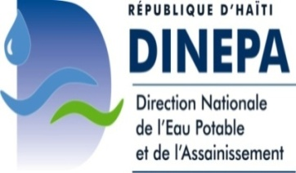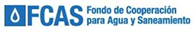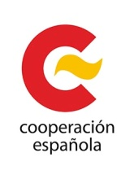

REPUBLIQUE D’HAITI
Direction Nationale de l’Eau Potable et de l’Assainissement (DINEPA)
PROGRAMME DE RÉFORME ET D’INVESTISSEMENTS DANS LE SECTEUR DE L’EAU POTABLE ET DE L’ASSAINISSEMENT EN HAÏTI
HTI-003-B

Avis à Manifestation d’Intérêt
SCF-AOPI No.11-10/15

« Supervision des travaux de réhabilitation du reseau d’adduction et de distribution d’eau potable de la ville de Hinche»

La Direction Nationale de l’Eau Potable et de l’Assainissement (DINEPA), organisme autonome placé sous la tutelle du Ministère des Travaux Publics, Transports et Communications (MTPTC), est bénéficiaire d’une subvention du gouvernement de l’Espagne à travers le Fonds de Coopération pour l’Eau et l’Assainissement pour financer le « Programme de réforme et d’investissements dans le secteur de l’Eau Potable et de l’Assainissement en Haïti ».
La DINEPA se propose d’utiliser une partie de ce fonds pour effectuer des paiements éligibles au titre du Marché « Supervision des travaux de réhabilitation du reseau d’adduction et de distribution d’eau potable de la ville de Hinche».

La DINEPA entend pré-sélectionner des bureaux de supervision devant fournir conformément aux termes de référence, les principaux services suivants :

Activité. 1.1.- Conception du captage, Supervision de la construction « Captage et adduction » du SAEP de Hinche.
Activité. 1.2.- Supervision de la construction du réseau de distribution du SAEP de Hinche.
La DINEPA invite d’ores et déjà les consultants admissibles à manifester leur intérêt pour les prestations susmentionnées.

Les consultants intéressés doivent soumettre toutes les informations nécessaires à démontrer qu’ils sont compétents pour fournir lesdits services (brochures, description de services rendus dans le cadre de projets similaires, expérience dans des circonstances identiques (en Haïti, en Amérique Latine, dans les Caraïbes, en Asie, dans le Pacifique ou en Afrique), disponibilité du personnel compétent pour fournir les services, etc.. Les consultants peuvent s’associer pour joindre leurs compétences.

Les consultants seront sélectionnés suivant les conditions prévues par la Banque Interaméricaine de Développement (BID) dans le Document GN 2350 -9 « les Politiques relatives à la sélection et au recrutement de consultants financés par la Banque Interaméricaine de Développement (BID) » (version juillet 2011) adoptées par le Règlement Opérationnel (ROP) de l’AECID et sont ouvertes à tous les soumissionnaires.

Les consultants intéressés peuvent obtenir de plus amples informations en adressant une demande à l’adresse indiquée ci-dessous, pendant les jours ouvrables de 8:00 AM à 3:00 PM.
Toute manifestation d'intérêt doit être déposée à l’adresse ci-dessous au plus tard le mardi 24 novembre 2015 à 14 :00 (heure locale), à l’adresse suivante :
Direction Nationale de l’Eau Potable et de l’Assainissement DINEPA
11, rue Borno
Pétion-Ville, Haïti
Tél. : (509) 22 56 47 70, (509) 22 56 08 31, (509) 29 43 05 77
Emails : secretariat@dinepa.gouv.ht et passation.marches@dinepa.gouv.ht

Bénito DUMAY
Directeur Général

